CIRCULAR Nº | 21/2009
FECHA | 18/03/2009
ASUNTO | Anexo FASE LOCAL DE ZARAGOZA TORNEO “JUGANDO AL ATLETISMO”

FASE LOCAL DE ZARAGOZA TORNEO “JUGANDO AL ATLETISMO”

FECHA: JUEVES 2 DE ABRIL.

HORARIO: de 15 a 17h.

LUGAR: Colegio Público Doctor Azúa
(calle Pedro III El Grande, Sector Romareda)

- INSCRIPCIÓN: Antes del viernes 27 de marzo a las 18:00 el delegado del colegio debe comunicar por mail a faa@atletismoaragones.org adjuntando la tabla anexa:

Colegio | Nº Equipos Masc. | Nº Equipos Fem. | Nº Móvil

- DOCUMENTACIÓN: Se tendrá que presentar en Secretaría de Competición (10 minutos antes de la competición) el anexo 1 de inscripción relleno a ordenador.

Los 5 primeros equipos clasificados (tanto en hombres como en mujeres) en esta Fase Local, serán seleccionados para participar en la Fase Final de Aragón (que se celebrará el 18 de abril en La Almunia de Doña Godina).

Los colegios deben traer los dorsales para la competición (anexo final**)

DATOS TÉCNICOS DE LA FASE LOCAL DE ZARAGOZA

- Los Equipos estarán compuestos por CINCO atletas nacidos en el año 1997 o posteriores, cada uno ha de realizar una prueba. No se autorizará la participación de equipos que no completen todas las pruebas el día de la competición.

- La organización de la prueba se realizará dependiendo del nº de equipos. Se compondrían grupos de 4 ó 5 colegios.

- Cada Grupo realizará la ronda de las 5 estaciones del “Circuito” con la alineación propuesta por el Centro.

- Tras competir todos los participantes en su prueba individual se realizarán las 3 pruebas de relevos.

- Para saber los 5 equipos clasificados se sumarán los puntos de las 8 pruebas (5 individuales más los 3 relevos).

- Se otorgará al primero de cada prueba N puntos (N = a número total de equipos participantes), al segundo N – 1, 3º N – 2, . . . etc.

- Las posibles incidencias no contempladas en estas normas, serán resueltas por el Comité de Competición de la FAA.

Ejemplo Dorsal
- Debe ocupar medio folio Din-A4 y colocarlo en la parte delantera de la camiseta
- Nombre del participante
- Colegio del participante
- Prueba individual del participante (10x10, S. Lateral, L. Jabalina, S. longitud y L. Balón M. )
- Letra del equipo (5 equipos máximo por colegio y sexo) y sexo
- Deben aparecer los logos de RFEA, FAA y patrocinadores. (incluidos en este texto al final de cada una de las hojas).

*Recordamos que para la fase Nacional entre otras cosas es obligatorio estar en posesión del DNI para poder participar. Ver circular 52/2009 de RFEA.

http://www.rfea.es/sirfea/ficheros/comunicados/documentos/052-2009.pdf

Anexo 1

FASE COMARCAL DE ZARAGOZA del TORNEO “JUGANDO AL ATLETISMO”

FORMULARIO DE INSCRIPCIÓN DE EQUIPOS

D./Dña.________________________________________ como ___________________ del

centro escolar _____________________________________________________________

Inscripción en la FASE COMARCAL DE ZARAGOZA TORNEO “JUGANDO AL ATLETISMO” de nuestro equipo, denominado:_____________________________, compuesto por los siguientes atletas:

Nombre | Apellidos | PRUEBA | Fecha de Nacimiento
 |  | 10x10
 |  | Salto Lateral
 |  | Lanz. Balón M.
 |  | Long. Pies Juntos
 |  | Jabalina blanda

Entrenador/Responsable:_______________________________________________

Tel.:____________________ Email.:_____________________________________
_ _ _ _ _ _ _ _ _ _ _ _ _ _ _ _ _ _ _ _ _ _ _ _ _ _ _ _ _ _ _ _ _ _ _ _ _ _ _ _ _ _ _ _

CERTIFICO: Que los alumnos arriba relacionados se encuentran matriculados en este centro en el presente curso.

En__________________ a _____ de __________ de _______

El Director del Centro:
(Firmado y sellado)

ES IMPRESCIDIBLE PRESENTAR EL ORIGINAL EL DÍA DE LA FINAL.

DETALLE DE LAS PRUEBAS

REGLAMENTO DE LAS PRUEBAS DE CONCURSO
Las mediciones de las distancias saltadas o lanzadas se realizarán teniendo en el suelo una cinta métrica, que será la referencia para las mediciones con distancias como mínimo de 5 cm.

1. CARRERA 10 x 10 METROS
Carrera cronometrada sobre una distancia de 10 metros que habrá que recorrer 10 veces, en ida y vuelta, recorriendo una distancia total de 100 metros.
Cada participante antes de cambiar de sentido, es decir de dar la vuelta, deberá coger una anilla u objeto similar que estará detrás de la línea de los diez metros. Deberá dejarla en el suelo en el otro lado, detrás de la línea desde donde realizó la salida. Y así hasta completar 5 anillas. Las anillas han de posarse en el suelo dentro de una zona delimitada, pero no se deberán arrojar.
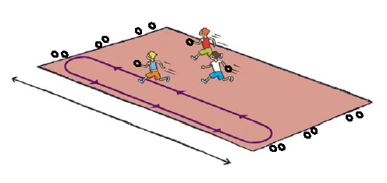

2. SALTO LATERAL DE UN OBSTÁCULO BAJO
Al darse la señal de comienzo el participante realizará saltos continuos a pies juntos a un lado y otro de un obstáculo de goma-espuma o cartón (de 20 cm de altura aproximadamente) realizados en 20 segundos Se anotará el número de saltos realizados.
Cada participante realizará dos intentos, en los que participarán a la vez, siempre que haya suficientes controladores, los cuatro o cinco alumnos, uno por cada Centro Escolar que componga el grupo. Si no fuera posible que lo hicieran todos a la vez, se realizaría de dos en dos, o de uno en uno. Puntuará sólo el mejor resultado de los dos intentos de cada participante, anotándose el de mayor número de salto.
Cuando un participante desplace o derribe el obstáculo, deberá colocarlo en el sitio correcto para continuar saltando.

3. LANZAMIENTO DE BALÓN MEDICINAL HACIA ADELANTE POR ENCIMA DE LA CABEZA DESDE SENTADO:
Estando sentado en una silla o un banco realizar el lanzamiento de un balón medicinal de 2Kg con los dos brazos hacia adelante por encima de la cabeza.
Cada participante realizará dos intentos. Los participantes de un grupo en esta prueba realizarán el primer lanzamiento de uno en uno sucesivamente hasta finalizar una ronda, comenzando entonces la segunda ronda.
Puntuará sólo el mejor resultado de los dos intentos de cada participante, anotándose el lanzamiento de mayor distancia.

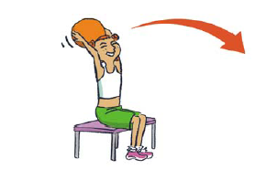

4. SALTO DE LONGITUD A PIES JUNTOS:
El participante colocado detrás de la línea de salida y con los pies paralelos realiza dos saltos seguidos a pies juntos. Se mide la huella más cercana a la línea de salida.
Cada participante realizará dos intentos. Los participantes de un grupo en esta prueba realizarán los saltos de uno en uno sucesivamente hasta finalizar una ronda, comenzando entonces la segunda ronda.
Puntuará sólo el mejor resultado de los dos intentos de cada participante, anotándose el intento de mayor distancia.
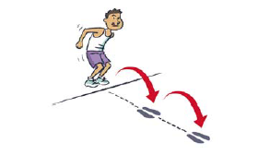

5. LANZAMIENTO DE JABALINA BLANDA:
Lanzamiento de una jabalina blanda, desde parado, sin carrera previa. Si se sobrepasa después de lanzar la línea desde donde se lance no se considerará nulo.
Cada participante realizará dos intentos. Los participantes de un grupo en esta prueba realizarán el primer lanzamiento de uno en uno sucesivamente hasta finalizar una ronda, comenzando entonces la segunda ronda. Se anotará el lanzamiento de mayor distancia.
Puntuará sólo el mejor resultado de los dos intentos de cada participante. Se anotará el lanzamiento de mayor distancia.
Al haber en el mercado más de un modelo de este tipo de jabalina adaptada, la que se utilizará en esta fase será de la que disponga el organizador (aunque para el Torneo Nacional es de espuma ligera, con un peso aproximado de 50 gramos y una longitud aproximada de 90 cm).
REGLAMENTO DE LAS PRUEBAS DE RELEVOS
La distancia o tramo a recorrer por cada relevista en estas pruebas de relevos será en función de las dimensiones del recinto donde se celebre cada fase.

RELEVO DE VELOCIDAD 5 x 2 VUELTAS: (En ida y vuelta)
Se intentará agrupar en grupos de 4 por puntuación tras las pruebas individuales.
La salida de cada participante se hace desde la mitad del tramo que se recorra, sentado sobre una colchoneta.
Cada participante realizará dos vueltas (en ida y vuelta) antes de entregar el testigo. Tanto la distancia como la vuelta, dependiendo de las dimensiones del recinto se hará rodeando un cono situado en cada uno de los extremos del tramo o apoyándose en una plataforma especial-pared para dar la vuelta.
El primero de cada equipo comenzará al darse la salida con un silbato. Los siguientes saldrán cuando el anterior le entregue el testigo. Delante de la colchoneta se colocará un objeto por el que deberán pasar por dentro.
La línea de llegada para los últimos relevistas está situada en el comienzo de las colchonetas, en la mitad del tramo.
Los participantes que queden por correr en el relevo y los que ya hayan finalizado se quedarán sentados en un lado de la colchoneta de salida sin estorbar a sus compañeros.
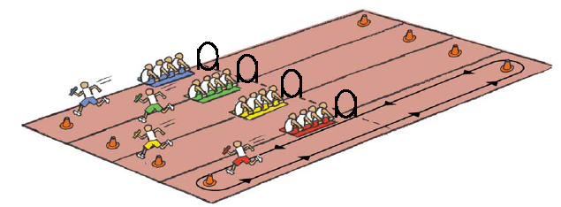

RELEVO 5 x 1 VUELTA CON OBSTÁCULOS (En ida y vuelta):
Se intentará agrupar en grupos de 4 por puntuación de las pruebas anteriores.
La salida de cada participante se hace desde la mitad del tramo que se recorra, sentado sobre una colchoneta.
La vuelta, dependiendo de las dimensiones del Pabellón se hará rodeando un cono situado en cada uno de los extremos del tramo o apoyándose en una plataforma especial-pared para dar la vuelta.
Cada participante sale y recorre la mitad del tramo, da la vuelta al final del tramo, para realizar en sentido contrario todo el tramo donde habrá colocados 2-3 obstáculos (“obstaculines” o vallitas de iniciación protegidas con goma-espuma o vallas de cartón), dará la vuelta en el otro extremo del tramo y recorrerá la mitad del tramo hasta la colchoneta donde entregará el testigo al siguiente.
El primero de cada equipo comenzará al darse la salida con un silbato. Los siguientes saldrán cuando el anterior le entregue el testigo. Delante de la colchoneta se colocará vertical un aro de plástico que se habrá de pasar por dentro.
La distancia entre los obstáculos se determinará in situ según las dimensiones del Pabellón. La distancia disponible se dividirá aproximadamente entre cuatro, para que la distancia entre vallas y de la primera y la tercera valla al lugar donde se dé la vuelta sea la misma.
Los participantes que queden por correr en el relevo y los que ya hayan finalizado se quedarán sentados en un lado de la colchoneta de salida sin estorbar a sus compañeros.
La línea de llegada para los últimos relevistas está situada en el comienzo de las colchonetas, en la mitad del tramo.

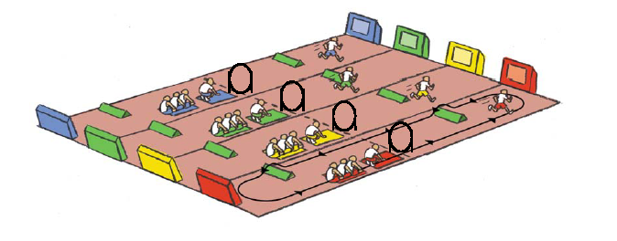

GRAN PRIX
Es una carrera de relevos con obstáculos y habilidades en competición directa de los cuatro equipos de cada grupo (los cuatro participantes de cada posta pasan por el mismo lugar en todos los obstáculos, aunque para evitar aglomeraciones en algunos se establecerán más carriles en algunos de ellos) en la que participarán los/as cinco integrantes de cada equipo, dando cada uno de ellos una vuelta a circuito preparado para esta prueba. La distancia depende de las dimensiones del pabellón y del diseño del circuito. Éste será ‘circular’. Se realiza en el sentido contrario a las agujas del reloj, con el siguiente orden de obstáculos:

DISEÑO APROXIMADO DEL RECORRIDO DE EL GRAN PRIX
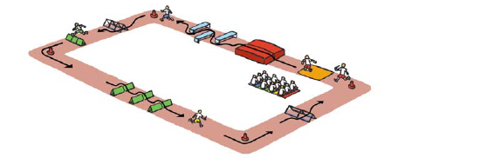
Salida desde una colchoneta. El primer relevista lo hará de rodillas. Los otros cuatro lo harán de pie.
Tramo liso
Pasar por encima de 2 colchonetas de unas dimensiones aproximadas de 3 m x 2 m x 0,50 m
Tramo liso
Sortear varios bancos o conos que delimitan varios pasillos colocados perpendicularmente al sentido de la carrera. La entrada se realizará por la izquierda del primer pasillo
Tramo liso
Giro en un cono
Pasar por debajo una colchoneta-túnel (habrá dos o tres túneles juntos o calles)
Tramo liso
Saltar un obstaculín/vallita de iniciación protegida con goma-espuma u obstáculos de cartón (habrá tres juntos o calles)
Tramo liso
Giro en un cono
Tramo liso
Saltar/pasar tres obstaculines/vallitas de iniciación protegidas con goma-espuma (habrá dos juntas o calles). La distancia entre ellas se establecerá in situ el día de la competición
Tramo liso
Pasare por encima de 2 colchonetas de unas dimensiones aproximadas de 3 m x 2 m x 0,50 m
Tramo liso
Giro en un cono
Tramo liso
Pasar por debajo una colchoneta-túnel (habrá dos o tres túneles juntos o calles)
Tramo liso
Giro en un cono
Tramo liso y entrega del testigo al siguiente participante del equipo, o para el último relevista, llegada a meta

ATLETAS LESIONADOS
En cualquier lesión que pudiera suceder durante el calentamiento o la competición, el responsable de la competición deberá certificar que el lesionado/a no puede participar.

El participante lesionado será sustituido, en cada prueba que le quede por realizar, por un componente de su equipo, diferente en cada prueba. Cuando se produzca esta circunstancia de una lesión, se sorteará entre los cuatro componentes restantes del equipo el orden en el que le sustituyen al lesionado en las pruebas que le queden por realizar, tanto de la Fase Clasificatoria como de la Fase Final. Si hubiera más de cuatro pruebas para ser sustituido el lesionado, una vez que los cuatro componentes restantes le hayan sustituido una vez, en el orden sorteado, en la siguiente prueba le sustituirá el primero de los cuatro, según el orden del sorteo.

En las Pruebas de Concurso, después de hacer todos los participantes del grupo la prueba que les corresponda, el atleta que sustituye al lesionado (establecido por el sorteo) hará el sólo la prueba que debía hacer el lesionado.

En las pruebas de relevos, el atleta que sustituye al lesionado (establecido por el sorteo) deberá participar en primer lugar del relevo y también hacer la última posta.

En el Gran Prix, el atleta que sustituye al lesionado (establecido por el sorteo) deberá participar en primer lugar del relevo y también hacer la última posta.

COMITÉ DE COMPETICIÓN Y RECLAMACIONES
Habrá un Comité de Competición que decidirá sobre cualquier reclamación o incidencia que pudiera producirse y que no esté contemplada en el Reglamento. El Comité estará compuesto por la organización.

María Jesús Rodríguez Pérez

Sansueña
S. Lateral
D-Femenino



José Luis Rodríguez Pérez

Británico
L. Balón M.
A-Masculino

